ЛГДС-14 |  | Стойка с кольцом для собак
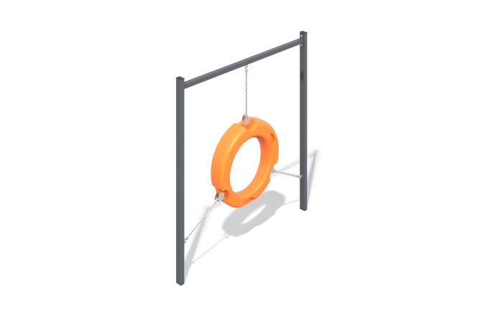

Размеры, мм: | 156x1500x1625 | Вес, кг: | 42.8602
Характеристики материалов
Материалы: Металл, полиэтилен низкого давления.
Стойка с кольцом, предназначенная для тренировки собак, состоит из двух стальных прямоугольных труб 60 мм x 40 мм x толщина стенки 2 мм, стальной квадратной трубы 40 мм x 40 мм x толщина стенки 3мм в виде перекладины и кольца из ПНД, усеченного по трем углам, при этом все углы округлены. Кольцо крепится с помощью цепи с трех сторон. Окраска металла производится полимерной краской. Все открытые части труб закрыты пластиковыми заглушками 60 мм х 40мм, а крепежи закрыты пластиковыми заглушками .
Комплектация: Столбы - 2 шт, Перекладина - 1 шт, Цепь - 1 компл., кольцо - 1 шт., комплект крепежа - 1 шт.

